ĐỀ CƯƠNG ÔN TẬP KIỂM TRA GIỮA HKII MÔN GDCD 7
Năm học: 2022 – 2023

I. KIẾN THỨC.
1. Bạo lực học đường.

- Nêu được các biểu hiện của bạo lực học đường, nguyên nhân và tác hại của bạo lực học đường.

2. Ứng phó với bạo lực học đường.

- Nêu được một số quy định cơ bản của pháp luật liên quan đến phòng, chống bạo lực học đường.

- Biết cách ứng phó trước, trong và sau khi bị bạo lực học đường.

- Tham gia các hoạt động tuyên truyền phòng, chống bạo lực học đường do nhà trường và địa phương tổ chức.

- Phê phán, đấu tranh với những hành vi bạo lực học đường; sống tự chủ không để bị lôi kéo tham gia bạo lực học đường.

3. Tệ nạn xã hội.
- Nêu được khái niệm tệ nạn xã hội và các loại tệ nạn xã hội phổ biến.

- Giải thích được nguyên nhân dẫn đến tệ nạn xã hội.
- Hậu quả của tệ nạn xã hội đối với bản thân, gia đình và xã hội.

- HỆ THỐNG CÂU HỎI ÔN TẬP. • PHẦN TRẮC NGHIỆM

Câu 1. Hành vi nào dưới đây không phải là biểu hiện của bạo lực học đường?

A. Quan tâm, động viên, chia sẻ. |  |  |  |  | C. Chiếm đoạt, hủy hoại tài sản.
B. Lăng mạ, xúc phạm danh dự. |  |  |  |  | D. Đánh đập, xâm hại thân thể.
Câu 2. Nguyên nhân chủ quan nào dẫn đến tình trạng bạo lực học đường?
A. Tác động tiêu cực từ môi trường xã hội. |  |  |  |  | C. Bản thân thiếu kỹ năng sống.
B. Ảnh hưởng từ các trò chơi có tính bạo lực. |  |  |  |  | D. Thiếu sự giáo dục của gia đình.
Câu 3. Khi chứng kiến bạo lực học đường, chúng ta nên làm gì?
A. Quay lại clip để tung lên mạng xã hội. |  |  |  |  | C. Thông báo cho gia đình, thầy cô.
B. Lôi kéo người khác cùng tham gia. |  |  |  |  | D. Cổ vũ hành vi bạo lực học đường.

Câu 4. Nội dung nào sau đây không phản ánh đúng nguyên nhân dẫn đến tệ nạn
xã hội?

A. Thiếu hiểu biết, đua đòi.

B. Bị dụ dỗ, lôi kéo.
D. Tác động tiêu cực từ môi trường sống

C. Sự quan tâm, giáo dục từ gia đình, nhà trường.

Câu 5. Em tán thành với ý kiến nào dưới đây?
- Bạo lực học đường chỉ có một biểu hiện là đánh nhau.
- Bạo lực học đường chỉ gây ra những tác hại về sức khỏe, thể chất.

- Bạo lực học đường do nhiều nguyên nhân khách quan và chủ quan gây ra.
- Việc phòng, chống bạo lực học đường là trách nhiệm riêng của ngành giáo dục.

Câu 6. Ý kiến nào dưới đây đúng khi bàn về vấn đề ứng phó với bạo lực học đường?
- Phòng, chống bạo lực học đường là trách nhiệm của mọi cá nhân.
- Chỉ có lực lượng công an mới có thể giải quyết bạo lực học đường.
- Mọi mâu thuẫn chỉ có thể được giải quyết bằng bạo lực.
- Giáo dục học sinh là trách nhiệm của riêng nhà trường.

Câu 7. Nhận định nào sau đây không đúng khi bàn về vấn đề bạo lực học đường?
- Tính cách bồng bột, nông nổi là một nguyên nhân dẫn đến bạo lực học đường.

- Bạo lực học đường chỉ diễn ra trong môi trường lớp học, không gây hậu quả.

- Đối với gia đình, bạo lực học đường có thể gây ra không khí căng thẳng, bất an.

D. Nạn nhân của bạo lực học đường có thể bị tổn thương thể chất và tinh thần.

Câu 8. Nguyên nhân khách quan nào dẫn đến hành vi bạo lực học đường ở lứa tuổi học sinh?
A. Đặc điểm tâm sinh lí lứa tuổi học sinh.

B. Bản thân học sinh thiếu kĩ năng sống.
C. Thiếu sự quan tâm, giáo dục từ gia đình.

D. Tính cách bồng bột ở lứa tuổi học sinh.

Câu 9. Nội dung nào dưới đây phản ánh đúng về tác hại của bạo lực học đường? A. Người gây bạo lực học đường không phải chịu các hình thức kỉ luật.

B. Gây không khí căng thẳng trong gia đình và xã hội.
C. Người bị bạo lực học đường không bị giảm sút kết quả học tập.

D. Không gây ra những tổn thương về thân thể và tâm lý cho nạn nhân.

Câu 10. Chúng ta cần làm gì để ngăn chặn tình trạng bạo lực học đường? A. Lôi kéo, rủ rê bạn bè tham gia đánh nhau.

B. Không cần đấu tranh chống bạo lực học đường.
C. Tuyên truyền về tác hại, hậu quả của bạo lực học đường.
D. Không cần xây dựng mối quan hệ gắn bó, giúp đỡ lẫn nhau giữa bạn học.

Câu 11. Nội dung nào sau đây không phản ánh đúng nguyên nhân dẫn đến tệ nạn

xã hội?
A. Thiếu hiểu biết, đua đòi. D. Tác động tiêu cực từ môi trường sống

B. Bị dụ dỗ, lôi kéo. C. Sự quan tâm, giáo dục từ gia đình, nhà trường.

Câu 12. Cách ứng phó nào dưới đây là phù hợp với quy định của pháp luật về phòng, chống bạo lực học đường?
A. Rủ bạn bè, người thân cùng đánh lại đối phương để giải quyết mâu thuẫn.
B. Livestream nói xấu người khác khi mình bị xúc phạm trên mạng xã hội.

C. Gọi đến số điện thoại của phòng tư vấn tâm lí học đường hoặc số 111.
D. Bao che, dung túng cho người thực hiện hành vi bạo lực học đường.

- PHẦN TỰ LUẬN
Câu 13: Quan sát những hình ảnh sau và trả lời câu hỏi (1.5 điểm)

Hình 1 | Hình 2
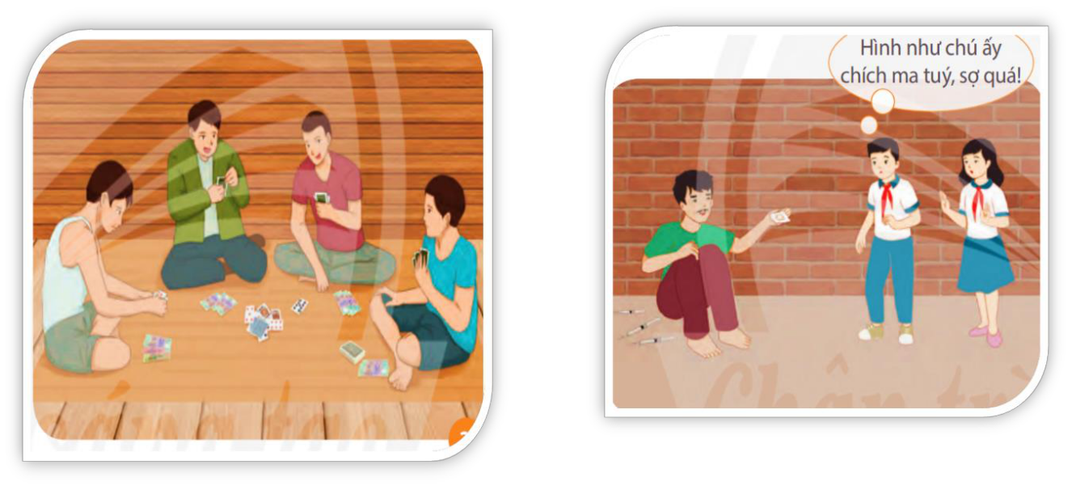

 |  | Hình 3 |  | Hình 4
 | a/ Em hãy cho biết nội dung của 4 bức hình trên?
 | b/ Theo em, hậu quả của tệ nạn xã hội là gì?
 | Câu 14: Em có suy nghĩ gì về 2 câu thành ngữ sau?
 | a/ “Cờ bạc là bác thằng bần”?
 | b/ “Xem bói ra ma, quét nhà ra rác”?
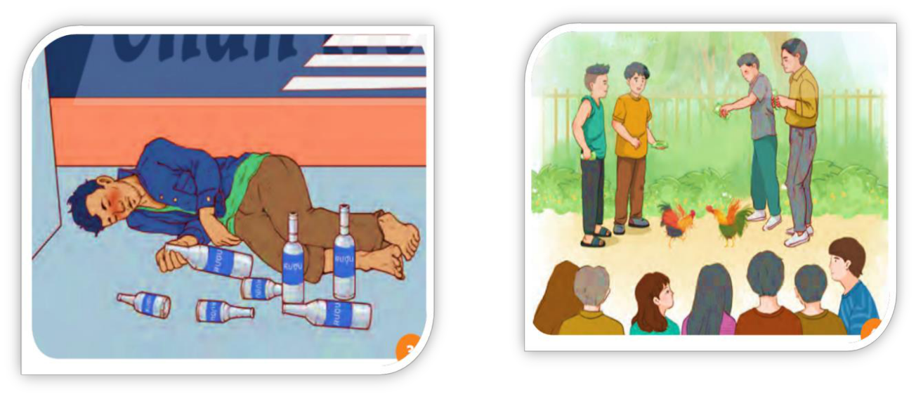
Câu 15: Cho tình huống sau:

Gia đình Na sống ở một vùng quê nên còn nhiều khó khăn. Mỗi lần các em của Na bị ốm, bố mẹ không đưa đến trạm y tế xã mà lại mời thầy cúng đến nhà làm lễ, mong cho các em khỏi bệnh.

- Em có đồng tình với việc làm của bố mẹ Na hay không? Vì sao?

- Nếu là Na, em sẽ làm gì để ngăn cản việc làm đó của bố mẹ?

Câu 16: Tình huống:

Một số bạn trong lớp của Hoa đã xem các video về đánh bài ăn tiền trên mạng xã hội. Do tò mò, các bạn có ý định rủ nhau tụ tập cùng chơi bài. Nếu là Hoa trong tình huống trên em sẽ làm gì?

Câu 17: Tình huống:

- là con duy nhất trong gia đình nên bố mẹ rất nuông chiều. Mỗi khi Q xin tiền, bố mẹ đều đáp ứng ngay. Q thường hay khoe với bạn: “Ở nhà, mình muốn gì bố mẹ cũng chiều hết.”. Biết nhà Q có nhiều tiền, T và E đã rủ Q chơi điện tử ăn tiền, cá độ bóng

đá, sử dụng thuốc lắc. Khi biết chuyện, bố mẹ Q rất lo lắng và không biết làm sao để giúp con mình thoát khỏi tệ nạn xã hội.

Câu hỏi: Vì sao Q vướng vào tệ nạn xã hội? Học sinh vướng vào tệ nạn xã hội có thể dẫn đến hậu quả gì?

ĐÁP ÁN:

Câu 13:

a/
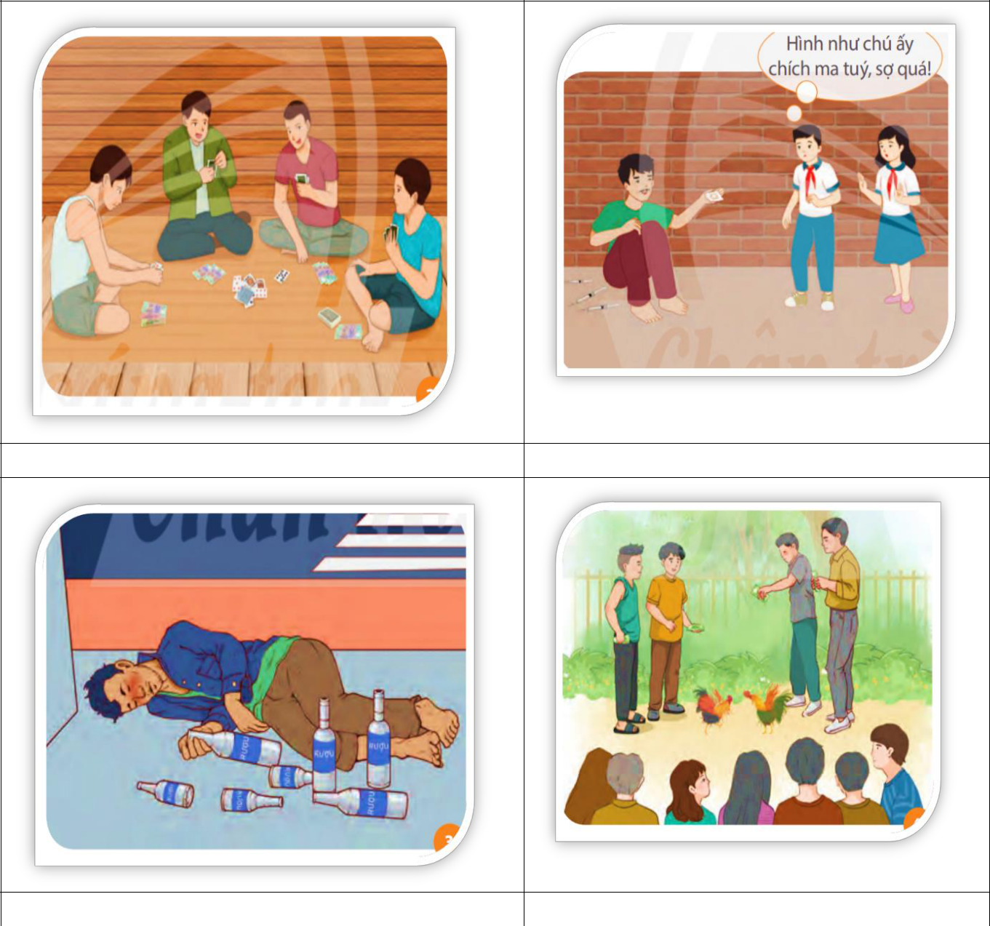

Hình 1: tệ nạn cờ bạc | Hình 2: tệ nạn ma túy

Hình 3: tệ nạn rượu bia | Hình 4: tệ nạn đá gà
b/ Hậu quả của tệ nạn xã hội là:

- Gây tổn hại nghiêm trọng về mặt sức khỏe, tinh thần, trí tuệ thậm chí là tính mạng con người. Dẫn đến những tổn thất về kinh tế, tình trạng bạo lực và phá vỡ hạnh phúc của gia đình.

- Ảnh hưởng đến trật tự an toàn xã hội, chuẩn mực đạo đức, thuần phong mỹ tục và vi phạm các quy định pháp luật của nhà nước.

Câu 14:
* “Cờ bạc là bác thằng bần”:

- Phê phán tệ nạn cờ bạc. Khuyên nhủ con người hãy tránh xa nó.

- Bởi lẽ cờ bạc chính là một thói hư tật xấu của con người, gây ra những tác hại ghê gớm cho bản thân, gia đình và xã hội.

- Tại sao so sánh cờ bạc với bác thằng bần? Vì chơi cờ bạc cũng đồng nghĩa sẽ nghèo khó, bần tức là nghèo, dính đến cờ bạc thì nghèo khổ bần cùng suốt đời. Chơi cờ bạc không giúp giàu lên, mà chỉ khiến người chơi ngày một nghèo túng thậm chí là tán gia bại sản. Và thói quen cờ bạc được coi như là một bệnh nghiện mà một khi vướng vào sẽ rất khó cai nghiện thành công.

Câu 15:

- Em không đồng tình với việc làm của bố mẹ Na. Vì: + Đây là một việc làm mê tín dị đoan.

+ Việc làm đó sẽ không đem lại kết quả gì cho gia đình của Na mà ngược lại sức khỏe của các em Na sẽ có thể càng nặng hơn.

+ Lẽ ra bố mẹ Na nên đưa các em của bạn đi đến bệnh viện để khám chữa bệnh kịp thời.

- Nếu là Na trong trường hợp trên, em sẽ:

- Ngăn cản bố mẹ, không để cho bố mẹ mời thầy cúng về nhà làm lễ.

- Giải thích cho bố mẹ hiểu đó chính là hành vi mê tín dị đoan và hậu quả của nó rất nghiêm trọng.

- Đồng thời khuyên bố mẹ nên đưa các em đến bệnh viện để khám chữa kịp thời.

Câu 16+17: HS tự làm theo suy nghĩ cá nhân.

---Hết---

